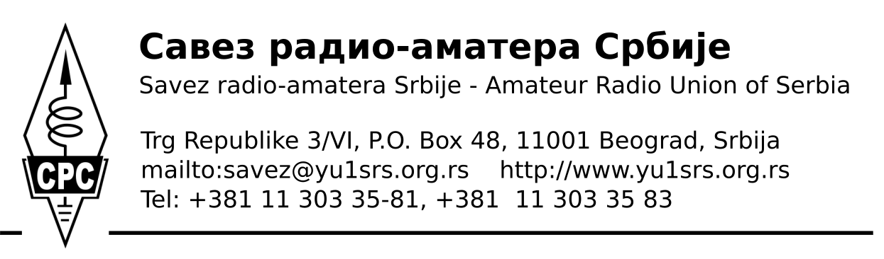
Образац ПИ01

ПРИЈАВА ЗА ПОЛАГАЊЕ СТРУЧНОГ ИСПИТА

ЗА РАДИО-АМАТЕРА

Попуњава подносилац пријаве | Подаци о кандидату за полагање испита
Попуњава подносилац пријаве | Презиме, име родитеља, и име
Попуњава подносилац пријаве | ЈМБГ |  |  |  |  |  |  |  |  |  |  |  |  |  |  |  |  | Држављанство
Попуњава подносилац пријаве | Место пребивалишта и ПТТ број
Попуњава подносилац пријаве | Адреса (улица и број)
Попуњава подносилац пријаве | Број контакт телефона и е-mail адреса
Попуњава подносилац пријаве | Пријаву подносим за испит
Попуњава подносилац пријаве | за радио-аматера |  |  |  |  |  |  |  |  |  |  | 1. класе |  |  |  |  |  |  | Датум подношења пријаве
Попуњава подносилац пријаве | за радио-аматера |  |  |  |  |  |  |  |  |  |  | 2. класе
Попуњава подносилац пријаве | за радио-аматера |  |  |  |  |  |  |  |  |  |  | 3. класе
Попуњава подносилац пријаве | за рад Morse телеграфијом

Пријаву за испит подносим на основу члана 32. Правилника о условима за рад аматерских радио-станица (Сл.Гласник Р.Србије бр. 52/2011).

Упознат сам са испитним програмом и правилима о полагању испита.

Подносилац пријаве
потпис

Попуњава одговорно лице организације радио-аматера
Датум пријема пријаве |  | Потпис одговорног лица и овера печатом
Назив организације радио-аматера |  | Потпис одговорног лица и овера печатом

